服务器对象系统

对象类型：

Entity类型有Account、baseEtityApp、管理器、Space、玩家、怪物、NPC、陷阱等。其中，account、baseEntityApp、管理器这些entity只创建在base中（且是同一个base中，便于管理）；玩家创建base、cell中；monster创建于cell中，按需求（传送）可创建在base中；NPC、陷阱只存在cell中。

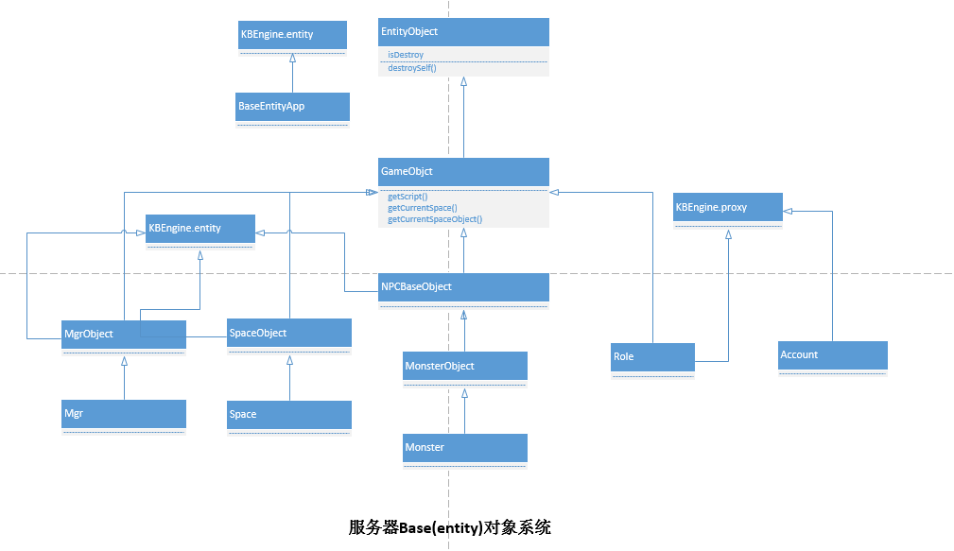

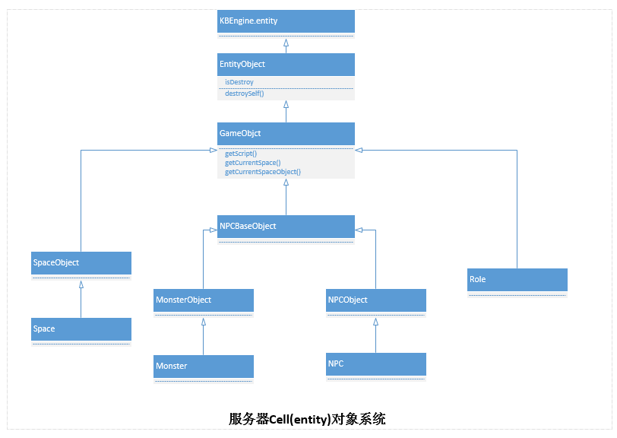

Python类型有怪物、NPC等服务器静态数据。

